今日动态 2025.9.28
晨间来园篇：
今天大部分小朋友能在户外活动开始前能到园，非常棒！个别孩子来园较晚，签到环节和自主选择会有遗漏！请家长关注相关情况!
我们的日记记录改为一周两记，分别为周二、周五，请家长及时关注并在那天为孩子们做好解读！
户外活动篇:
今天我们在彩虹跑道玩了花样游戏，孩子们利用彩圈、皮球、垫子以及羊角球锻炼了拍球、前滚翻、羊角球跳跃等运动技能，孩子们都能在老师的鼓励下完成的非常好！其中陈语垚、陆俊阳能边走边拍球，非常棒！夏我杺、靳一哲、程梓轩、邢锦、徐菲梵等小朋友前滚翻动作较标准。
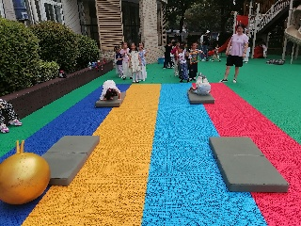 | 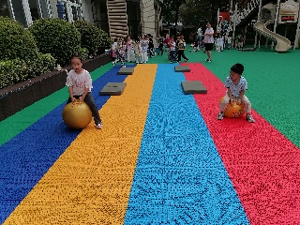 | 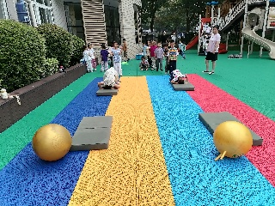 | 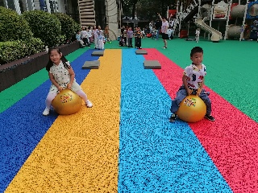
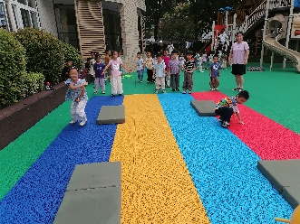 | 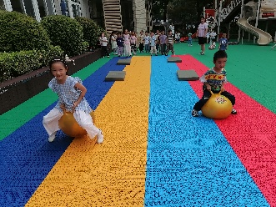 | 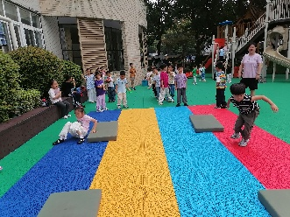 | 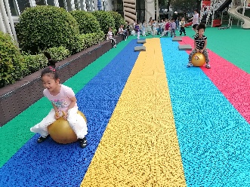
集体活动篇：综合《中国造纸术》
造纸术是中国四大发明之一，纸是汉族劳动人民长期经验的积累和智慧的结晶，人类文明史上的一项杰出的发明创造。东汉元兴元年，蔡伦在总结前人制造丝织晶的经验的基础上，发明了用树皮、破渔网、破布、麻头等作原料，制造成了适合书写的植物纤维纸，才使纸成为普遍使用的书写材料。本次活动引导幼儿通过欣赏视频、交流分享等方式初步了解中国古代造纸的过程，并对造纸术产生探索兴趣，萌发身为中国人的自豪感。
龚奕欣、何安瑾、陆俊阳、蔡铭豪、衣佳欢、王兴诚、衣佳欢、范子期、肖茗皓、夏我杺、李若伊、张雨歆、邢锦、徐菲梵、程梓轩、陈语垚、董奂廷、粱礼煊、吴颀、黄铭宇、靳一哲小朋友能初步了解中国古代造纸的过程，并对造纸术产生探索兴趣，并决定在区域中投放再生纸材料，进行造纸体验；孩子们在后续的谈话过程中知道中国是世界上最早发明造纸术的国家，萌发身为中国人的自豪感。
区域游戏篇：
今天区域游戏活动中孩子们能根据自己的兴趣选择相应游戏区域，孩子们在观察、合作、竞争能游戏品质方面有较大进步！今天负责记录的是何安瑾，小朋友能较好的记录孩子们的游戏分享过程，很棒哦！
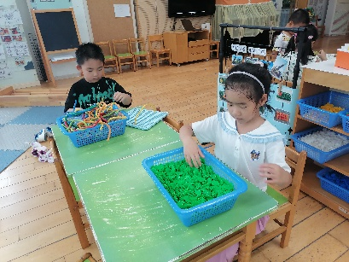 | 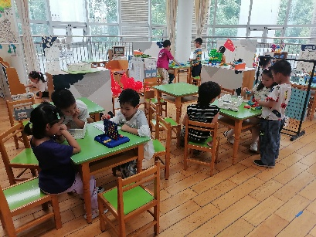 | 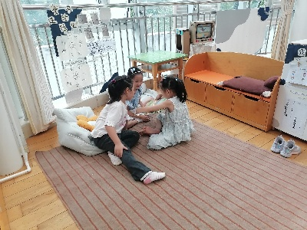
桌面建构：雪花片、魔术棒 | 益智区：棋类游戏、图形拼搭 | 阅读区：绘本阅读
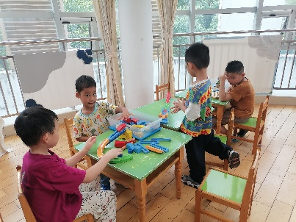 | 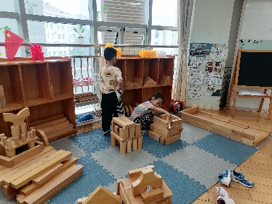 | 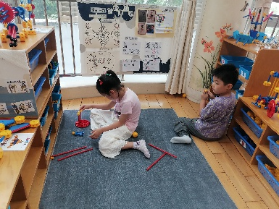
科探区：轨道小球 | 地面建构：连廊轨道 | 万能工匠：齿轮探究
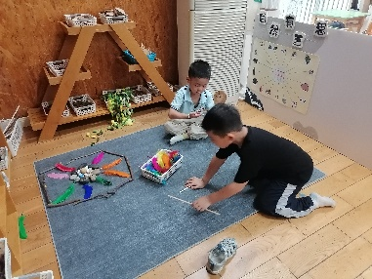
自然材料区：拼搭
生活活动篇：
1.点心情况
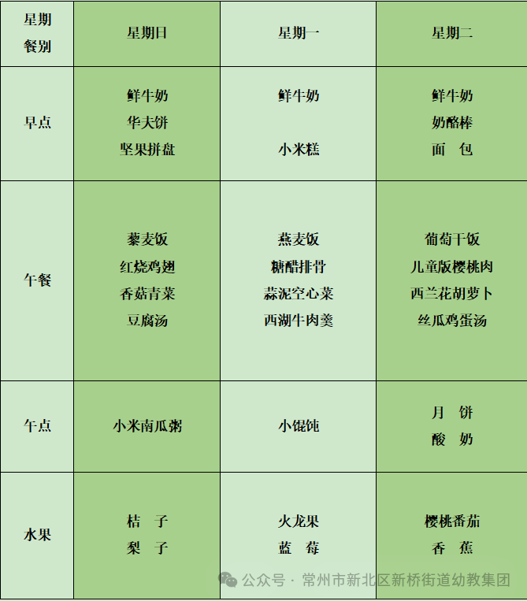
今天的上午点心是牛奶、华夫饼、坚果，大部分孩子们能在户外体锻前完成用餐，并在老师提醒下翻牌记录，个别孩子来园较晚，需要提醒后才能完成早点。
下午点心是小米南瓜粥，水果是桔子和梨子。
2.午餐情况
午餐是藜麦饭、红烧鸡腿、香菇青菜、豆腐汤，孩子自主盛饭盛菜，最近孩子们自主盛饭盛菜有明显进步，但在餐前准备环节以及用餐过程中的常规需要反复提醒，请家长关注！
今天中午餐前故事由张雨歆为大家讲述，非常棒哦！
中午报菜名环节本学期采取自愿、自主准备原则，请有意向培养孩子语言表达能力以及勇气的家长提前查询每周食谱，与孩子共同准备并提前将准备好的材料发给老师，到时会进行报菜名以及视频记录！
3.午睡情况
今天大部分小朋友能在12：50前入睡，大部分孩子都能入睡，非常棒哦！范子期、王兴诚、吴颀三位小朋友没有午睡！

家长寄语：
1️.最近传染病毒较多，请注意孩子个人卫生，不去人群聚集处，做好安全防护！
2.请重点关注动态文稿中的标红处，并进行相应准备和协助！
3.动态上的照片，仅作为老师观察时的随拍，并不是所有孩子的照片都会呈现，家长可重点关注孩子的各项能力发展情况。

